**Тема: Цена. Количество. Стоимость.**

**Задачи**.

1. **Образовательная.** Ввести основные понятия цена и стоимость товара, установить их взаимосвязь.
2. **Развивающая.** Развивать умение решать текстовые задачи, память, мышление, математическую речь.
3. **Воспитательная**. Воспитывать интерес к предмету.

**Ход урока**

1. **Организационный момент**

-Здравствуйте, ребята! Посмотрите друг на друга, подарите друг другу улыбки, глазками пожелайте товарищу хорошего рабочего настроения.

- Теперь посмотрите на меня. Я тоже вам желаю хорошего рабочего настроения, творческих открытий.

**2. Сообщение темы и целей урока**

- Сегодня у нас очень сложный и интересный урок. Мы будем решать примеры, устно считать, но самое главное, мы познакомимся с новыми задачами и научимся их решать.

- Итак, не будем терять время, приступим к работе. Запишем сегодняшнее число, классная работа.

**3.Минутка чистописания**

Цифры наши хороши,

В этом нет сомнения.

Чтобы их писать красиво

Запасись терпением

- Сегодня на уроке мы вспомним, как пишутся цифры **1, 4, 7**

- Скажите, а какие цифры мы записали? **(однозначные).**

- Чем они отличаются от двузначных?

- Какие двузначные числа мы можем составить из них? ( 11,14, 17, 41, 44, 47, 71, 74, 77)

1. **Устный счёт**

На карточках примеры

2*0= 77:1= 2*8= 16-7=

9*1= 5:5= 2*6= 3+9=

12*1= 0:7= 2*4= 17-9=

0*3= 6:0= 2*7= 7+8=

1. **Новая тема**

- А теперь приготовились к изучению новой темы.

**Загадка**

***Все мы там бываем.***

***Всё, что нужно покупаем.***

***Там есть множество витрин.***

***Что же это?*  *(Магазин)***

- Сегодня вы пойдете в магазин. А для чего ходят в магазин?

- А без чего в магазине нам ничего не продадут?

- Чем вы рассчитываетесь за покупку? **(деньгами)**

- Так зачем нам нужны деньги? **(для расчетов при купле-продаже)**

- Если вам нужно что-то купить, что вы должны знать идя в магазин? **(Что**

**нужно купить, сколько стоит и сколько надо заплатить на кассе за покупку)**

- Посмотрите внимательно на доску, что вы видите? **(На картинке изображена витрина с товаром без цены)**

- Можете ли вы купить эти канцтовары? (**Не можем, т.к. у нас нет денег и в этом магазине нет цен)**

- А что показывает цена? Где она должна быть видна?

- Цена обычно пишется на ценнике. Она показывает, сколько стоит тот или иной предмет.

**Выставляется на доску карточка «Цена**»

- Цена – это количество денег за единицу товара.

**Выставляется на доску картинку с изображением витрины с товаром и ценой**

- Теперь вы видите цены. Представьте, что у каждого из вас есть 100 тг. Что вы можете купить?

***Дети называют предметы, которые можно купить на эти деньги.***

- Кто-то в магазине покупает один предмет, а кто-то 2, 3, 10 или даже больше. Какая величина помогает ответить на вопрос, сколько мы купили вещей? **(Количество)**

**Выставляется карточка «Количество»**

**-** Количество **-** это то, сколько взяли предметов.

- Какие вещи мы покупаем по одной, редко, раз в год или даже еще реже?

- Что-то крупное и дорогое. Правильно. Например, пальто, мебель или машину. Цена на эти вещи высокая, мы не можем позволить себе покупать их часто.

- А есть вещи, которые по одной не продаются, а только парами?

- Да, например, обувь, варежки, чулки, носки.

**Выставляется картинка с парными предметами.**

- Совершенно верно, цена одна за пару. Пара носков, пара перчаток, пара коньков.

- А что же обозначается словом «Стоимость»?

**Выставляется карточка «Стоимость»**

***Предположительные ответы детей.***

- Сколько стоит вся покупка?

- Деньги, которые мы истратим на покупку.

1. **Первичное восприятие нового материала**

***Раздать напечатанные таблички***

- Попробуем установить связь между этими величинами. Решим задачу, заполнив таблицу. **(На доске записана задача)**

**«Одна тетрадь стоит 5 тг. Сауле купила 3 таких тетради. Сколько денег она заплатила за всю покупку?**

**-** Читаем 1 предложение. В какой столбец запишем полученные данные? **(1- цена)**

**-** Читаем 2 предложение. В какой столбец запишем полученные данные? **(2- количество)**

- Какой вопрос? В какой столбец поставим его? **(Стоимость)**

- Т.к. СТОИМОСТЬ это - сколько денег нужно заплатить за всю покупку. Как будем действовать? Объясните.

**5+5+5=15** или **5*3=15 (тг)**

- Сделаем **вывод:** Как найти стоимость, если известны цена и количество.

***-Чтобы найти стоимость, нужно цену умножить на количество***

**На доске: С.= Ц. * К.**

**-** Запишите в тетрадь.

- Изменим условия задачи:

**«Одна тетрадь стоит 5 тг., за всю покупку заплатили 15 тг. Сколько тетрадей купили?»**

- Заносим данные в таблицу.

-Как будем решать? **15:5=3 (т)**

- Сделаем **вывод:** Как найти количество предметов, если известны стоимость и цена?

- Чтобы найти количество нужно стоимость разделить на цену.

**На доске: К.= С. * Ц.**

- Запишите в тетрадь.

- Составим еще одну задачу с этими же данными, но изменим вопрос. Что на этот раз будем искать?  **(Цену)**

**-** Как решим задачу? **15:3=5 (тг.)** Надо узнать какое число содержится в **15-3** раза? **(5)**

**-** Сделаем **вывод:** Как же найти цену, если известны стоимость и количество?

- Чтобы найти цену, нужно стоимость разделить на количество.

**На доске: Ц. = С. : К.**

- Запишите в тетрадь.

1. **Физкультминутка (музык.)**
2. **Работа по учебнику**

**- с. 222 № 4**

2*4 15*4

4*4 25*4

**- с.222 № 6**

(У доски три человека)

52-(27+21)= 70-(45-23)= 90-(54-39)=

80-(16+34)= (60-36)+15= 64-(16+18)=

1. **Рефлексия**

- Объясните, ребята, что означают эти пословицы?

**Не имей сто рублей, а имей сто друзей.**

**Не в деньгах счастье.**

1. **Итог урока**

**-** С какими новыми понятиями мы с вами сегодня познакомились? **(цена, количество, стоимость)**

- Правильно! А на что указывает цена? **(Сколько стоит один предмет)**

- А что называется стоимость? **(Сколько нужно заплатить за все предметы)**

**-** А сейчас вы украсите дерево успеха. Возьмите, пожалуйста, листочки. Вспомните, как вы работали на уроке, всё ли запомнили? Кто запомнил всё и доволен своей работой, прикрепите зеленый листок. Кто немного запомнил и кому нужно еще постараться, прикрепите желтый листок. А кто ничего не запомнил и не доволен своей работой – прикрепите красный листок.

1. **Выставление оценок учителем**
2. **Домашнее задание**

**с.222 №3**

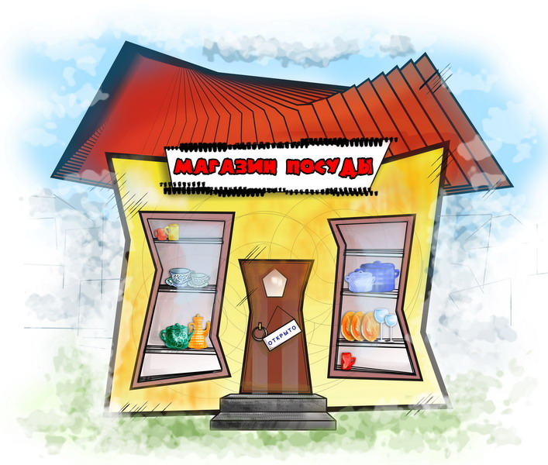

Витрина

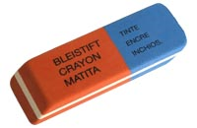 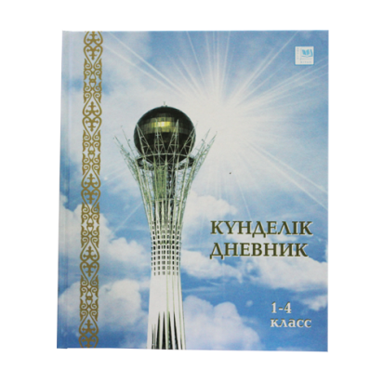

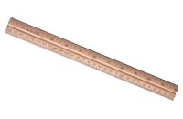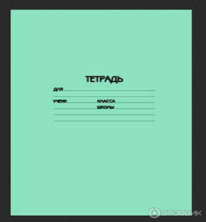

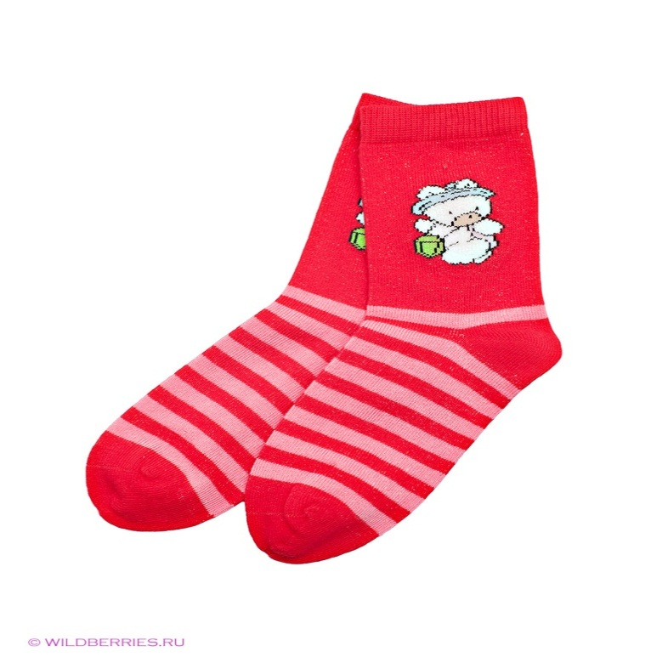



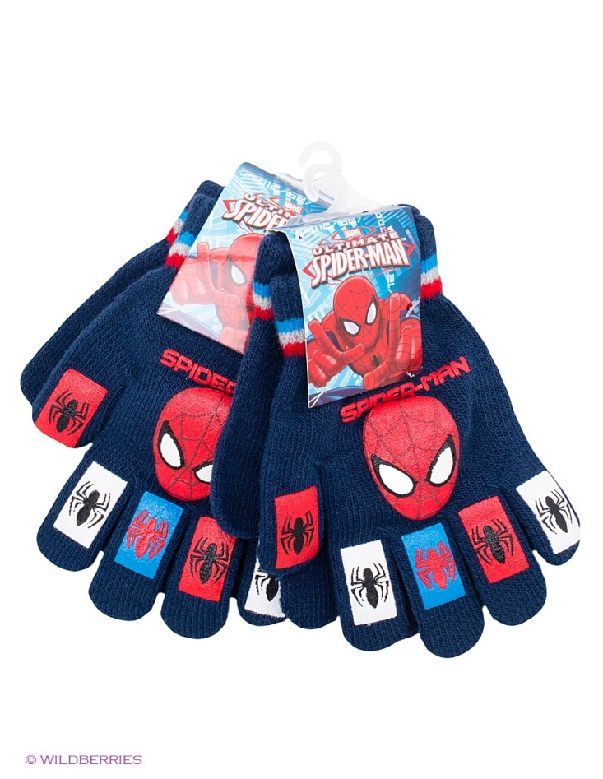

***Не имей сто рублей, а имей сто друзей.***

***Не в деньгах счастье***







**КГУ «Орловская средняя школа»**

**Разработка урока по математике в 4 классе**

**На тему: «Цена, количество, стоимость».**

**Подготовила и провела: Бондаренко Д.П**

**2018-2019 уч.год**